Приложение 1
Сонет №3 на английском языке

Look in thy glass, and tell the face thou viewest
Now is the time that face should form another;
Whose fresh repair if now thou not renewest,
Thou dost beguile the world, unbless some mother.
For where is she so fair whose unear'd womb
Disdains the tillage of thy husbandry?
Or who is he so fond will be the tomb
Of his self-love, to stop posterity?
Thou art thy mother's glass, and she in thee
Calls back the lovely April of her prime:
So thou through windows of thine age shall see
Despite of wrinkles this thy golden time.
But if thou live, remember'd not to be,
Die single, and thine image dies with thee.
Приложение 2

Сонет 25 Кто под звездой счастливою рожден…

Let those who are in favour with their stars
Of public honour and proud titles boast,
Whilst I, whom fortune of such triumph bars
Unlook'd for joy in that I honour most.

Great princes' favourites their fair leaves spread
But as the marigold at the sun's eye,
And in themselves their pride lies buried,
For at a frown they in their glory die.

The painful warrior famoused for fight,
After a thousand victories once foiled,
Is from the book of honour razed quite,
And all the rest forgot for which he toiled:
Then happy I, that love and am beloved,
Where I may not remove nor be removed.
Приложение 3
Сонет 147

Любовь – недуг. Моя душа больна
Томительной, неутомимой жаждой.
Того же яда требует она,
Который отравил ее однажды.

Мой разум-врач любовь мою лечил.
Она отвергла травы и коренья,
И бедный лекарь выбился из сил
И нас покинул, потеряв терпенье.

Отныне мой недуг неизлечим.
Душа ни в чем покоя не находит.
Покинутые разумом моим,
И чувства и слова по воле бродят.

И долго мне, лишенному ума,
Казался раем ад, а светом – тьма!

Приложение 4
Сонет 90

Then hate me when thou wilt; if ever, now;
Now, while the world is bent my deeds to cross,
Join with the spite of fortune, make me bow,
And do not drop in for an after-loss:

Ah! do not, when my heart hath 'scaped this sorrow,
Come in the rearward of a conquered woe;
Give not a windy night a rainy morrow,
To linger out a purposed overthrow.

If thou wilt leave me, do not leave me last,
When other petty griefs have done their spite,
But in the onset come: so shall I taste
At first the very worst of fortune's might;

And other strains of woe, which now seem woe,
Compared with loss of thee, will not seem so.
Приложение 7

Капустный сонет Петрушки

Если вдруг на сердце грустно,
Если вдруг на сердце пусто,
Ешь тушеную капусту.
Это дешево и вкусно.

Брось ее на сковородку.
Перчику добавь немножко,
Размешай, чтоб заскворчало,
Чтоб горело и трещало.

Чуть сальца, морковку мелко.
И в тарелку все, в тарелку.
Аппетитно! Очень вкусно!
Ешь тушеную капусту!!!

Приложение 8

Сонет №18 на английском языке

Shall I compare thee to a summer's day?
Thou art more lovely and more temperate:
Rough winds do shake the darling buds of May,
And summer's lease hath all too short a date:
Sometime too hot the eye of heaven shines,
And often is his gold complexion dimmed,
And every fair from fair sometime declines,
By chance, or nature's changing course untrimmed:
But thy eternal summer shall not fade,
Nor lose possession of that fair thou ow'st,
Nor shall death brag thou wander'st in his shade,
When in eternal lines to time thou grow'st,
So long as men can breathe, or eyes can see,
So long lives this, and this gives life to thee.

Приложение 9
Сонет 18 на русском языке

Сравню ли с летним днем твои черты?
Но ты милей, умеренней и краше.
Ломает буря майские цветы,
И так недолговечно лето наше!

То нам слепит глаза небесный глаз,
То светлый лик скрывает непогода.
Ласкает, нежит и терзает нас
Своей случайной прихотью погода.

А у тебя не убывает день,
Не увядает солнечное лето.
И смертная тебя не скроет тень –
Ты будешь вечно жить в строках поэта.

Среди живых ты будешь до тех пор,
Доколе дышит грудь и видит взор.
Приложение 10
Сонет №88 на английском языке

When thou shalt be dispos'd to set me light,
And place my merit in the eye of scorn,
Upon thy side, against myself I'll fight,
And prove thee virtuous, though thou art forsworn.

With mine own weakness being best acquainted,
Upon thy part I can set down a story
Of faults concealed, wherein I am attainted;
That thou in losing me shalt win much glory:

And I by this will be a gainer too;
For bending all my loving thoughts on thee,
The injuries that to myself I do,
Doing thee vantage, double-vantage me.

Such is my love, to thee I so belong,
That for thy right, myself will bear all wrong.

Приложение 11
Сонет №88 на русском языке:

Когда захочешь, охладев ко мне,
Предать меня насмешке и презренью,
Я на твоей останусь стороне
И честь твою не опорочу тенью.

Отлично зная каждый твой порок,
Я рассказать могу такую повесть,
Что навсегда сниму с тебя упрек,
Запятнанную оправдаю совесть.

И буду благодарен я судьбе:
Пускай в борьбе терплю я неудачу,
Но честь победы приношу тебе
И дважды обретаю все, что трачу.

Готов я жертвой стать неправоты,
Чтоб только правой оказалась ты.

Приложение 12
Любимый сонет Петрушки

Фиалке ранней бросил я упрек:
Лукавая крадет свой запах сладкий
Из уст твоих, и каждый лепесток
Свой бархат у тебя крадет украдкой.

У лилий – белизна твоей руки,
Твой темный волос – в почках майорана,
У белой розы – цвет твоей щеки,
У красной розы – твой огонь румяный.

У третьей розы – белой, точно снег,
И красной, как заря, - твое дыханье.
Но дерзкий вор возмездья не избег:
Его червяк съедает в наказанье.

Каких цветов в саду весеннем нет!
И все крадут твой запах или цвет.

Приложение 13
Сонет №116

Мешать соединенью двух сердец
Я не намерен. Может ли измена
Любви безмерной положить конец?
Любовь не знает убыли и тлена.

Любовь – над бурей поднятый маяк,
Не меркнущий во мраке и тумане.
Любовь – звезда, которую моряк
Определяет место в океане.

Любовь – не кукла жалкая в руках
У времени, стирающего розы
На пламенных устах и на щеках,
И не страшны ей временит угрозы.

А если я не прав и лжет мой стих, -
То нет любви и нет стихов моих!

Приложение 14

Сонет №66 в переводе С.Маршака

Зову я смерть. Мне видеть невтерпеж
Достоинство, что просит подаянья,
Над простотой глумящуюся ложь,
Ничтожество в роскошном одеянье.

И совершенству ложный приговор,
И девственность, поруганную грубо,
И неуместной почести позор,
И мощь в плену у немощи беззубой.

И прямоту, что глупостью слывет,
И глупость в маске мудреца, пророка,
И вдохновения зажатый рот,
И праведность на службе у порока.

Все мерзостно, что вижу я вокруг,
Но как тебя покинуть, милый друг!

Приложение 15
Сонет 66 в переводе Бориса Пастернака

Измучаясь всем, я умереть хочу.
Тоска смотреть, как мается бедняк,
И как шутя живется богачу.
И доверять, и попадать впросак.

И наблюдать, как наглость лезет в свет,
И честь девичья катится ко дну,
И знать, что ходу совершенствам нет,
И видеть мощь у немощи в плену.

И вспоминать, что мысли замкнут рот,
И разум сносит глупости хулу,
И прямодушье простотой слывет,
И доброта прислуживает злу.

Измучась всем, не стал бы жить и дня,
Да другу трудно будет без меня.

Приложение 17
Сонет №130 в переводе С.Маршака

Ее глаза на звезды не похожи,
Нельзя уста кораллами назвать.
Не белоснежна плеч открытых кожа,
И черной проволокой вьется прядь.

С дамасской розой, алой или белой,
Нельзя сравнить оттенок этих щек.
А тело пахнет так, как пахнет тело,
Не как фиалки нежный лепесток.

Ты не найдешь в ней совершенных линий,
Особенного света на челе.
Не знаю я. Как шествуют богини,
Но милая ступает по земле.

И все ж она уступит тем едва ли,
Кого в сравненьях пышных оболгали.
Приложение 18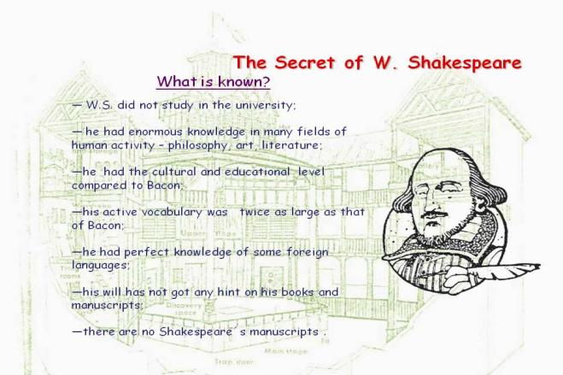
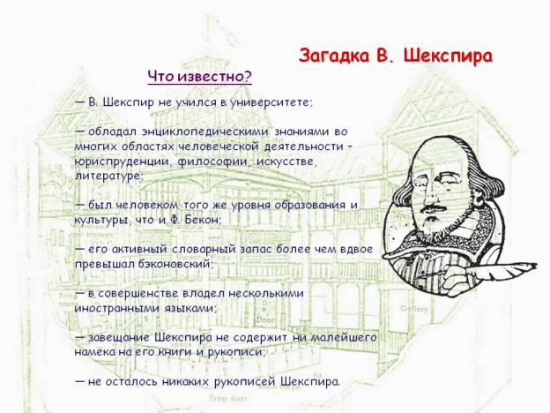
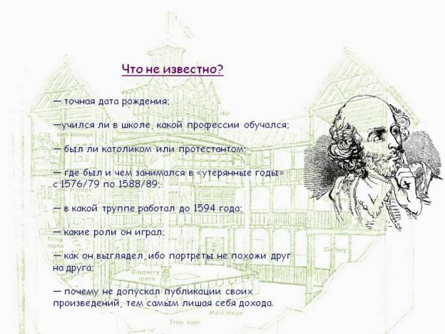
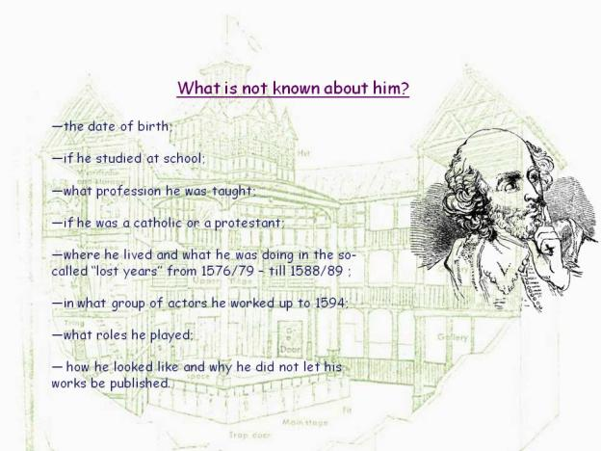
Приложение 19
* * *

Я перевел Шекспировы сонеты.
Пускай поэт, покинув старый дом,
Заговорит на языке другом,
В другие дни, в другом краю планеты.
Соратником его мы признаем,
Защитником свободы правды, мира.
Недаром имя славное Шекспира
По-русски значит: потрясай копьем.
Три сотни раз и тридцать раз и три
Со дня его кончины очертила
Земля урочный путь вокруг светила,
Свергались троны, падали цари...
А гордый стих и в скромном переводе
Служил и служит правде и свободе.

С.Я.Маршак

